|== CSS ==|

|== CODIGOS QUE NÃO SEI ==|

|== AONDE COLOCAR :V ==|

-=-

**Transition-duration**



É muito bem usado quando você vai colocar um hover e dentro desse hover um background color; em outras palavras, ele vai fazer com que o background color demore um pouquinho para aparecer (FICA MUITO PICA!!)

-=-

**Text-indent**



Define o espaçamento do começo da linha.

EX:



-=-

**Line-Height**



Define a altura entre uma linha e outra

EX:



--

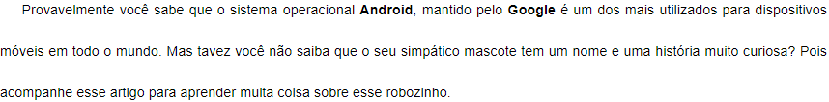

-=-

*CSS*

Font-variant: small-caps;

Basicamente coloca a fonte em minúsculo um capslook minúsculo

EX:





-=-